Nucleo Regionale dei Conti Pubblici Territoriali della Regione Piemonte

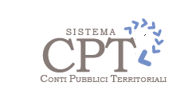

I Conti Pubblici Territoriali in Piemonte ed in Italia
Raccordo Settori CPT ed Aree di Governo




Nucleo Regionale Conti Pubblici Territoriali Regione Piemonte - Direzione Risorse Finanziarie e Patrimonio, Responsabile Giovanni Lepri
Settore Acquisizione e Controllo delle Risorse Finanziarie, Responsabile Roberta Doglione.
Nucleo CPT – Regione Piemonte.
Supporto tecnico e specialistico Gabriella Gianoglio.
Collaborazione interistituzionale scientifica e tecnica – per il Dipartimento di Management il Prof. Enrico Sorano e per l’Ires il dott. Martino Grande.

Il lavoro di seguito proposto riflette il percorso metodologico ed istituzionale del Progetto Conti Pubblici Territoriali ed i dati riportati sono tratti prevalentemente dalla Banca Dati CPT – Agenzia per la Coesione Territoriale, aggiornati alla data del 5 giugno 2018 ed elaborati a cura del Nucleo CPT – Regione Piemonte

Inquadramento a livello Europeo: analisi dei dati di cassa e le politiche di finanziamento europee, confronto con l’Italia.

Accordi di partenariato periodo 2014-2020
Gli accordi di partenariato si basano sul Quadro Strategico Comune che stabilisce per ogni Stato Membro l’allocazione delle risorse in modo tale da soddisfare il principio di addizionalità e allineamento territoriale. La commissione Europea, attraverso gli accordi di partenariato ha adottato per il semestre 2014-2020, una strategia per un uso ottimale delle risorse.

ACCORDI DI PARTENARIATO

ADDIZIONALITA’
ALLINEAMENTO TERRITORIALE

Addizionalità
L’addizionalità è uno dei principi base del funzionamento dei fondi strutturali e di investimento europei. Esso stabilisce che i contributi erogati attraverso i Fondi non devono sostituire la spesa pubblica o gli investimenti strutturali di uno Stato membro nelle regioni interessate, bensì dovrebbero rappresentare un’aggiunta alla spesa pubblica. Di conseguenza ogni Stato membro dovrà mantenere le proprie spese pubbliche o assimilabili a finalità strutturali (definite come spese connesse allo sviluppo), ad un livello pari almeno all’importo delle spese annue, in termini reali, raggiunto durante il periodo di programmazione precedente. Il principio di addizionalità si applica negli Stati Membri in cui le regioni meno sviluppate rappresentano almeno il 15% della popolazione sulla base delle risorse finanziarie stanziate a loro favore. Il livello di spesa che ciascuno Stato Membro deve mantenere durante l’intero periodo di programmazione e stabilito dall’accordo di partenariato precedentemente citato. Successivamente la Commissione Europea verificherà l’adempienza di ciascuno Stato membro al principio di addizionalità nel corso della valutazione intermedia del ciclo di programmazione nel 2018, e a conclusione dello stesso nel 2022.

Allineamento territoriale, flussi finanziari pubblici
In Italia negli anni 80 nasceva il bisogno di ri-uniformare i rilevanti squilibri territoriali presenti sul nostro territorio; la necessità di colmare il vuoto lasciato dalla finanza pubblica era impellente. Il principio di addizionalità viene controllato attraverso i Regolamenti Comunitari che disciplinano l’attività dei fondi strutturali aventi l’obiettivo di conseguire la politica comunitaria, questi controlli risultavano completamente inevasi.

Politiche di coesione
La politica di coesione rappresenta una delle 13 politiche settoriali dell’Unione europea insieme ad, agricoltura, pesca, ambiente, salute, diritti dei consumatori, trasporto, turismo, energia, industria, ricerca, occupazione, asilo e immigrazione, nonché fiscalità, giustizia, cultura e istruzione e sport. Il suo obiettivo è quello di rafforzare la coesione economica, sociale e territoriale finalizzata ad una crescita intelligente, sostenibile e inclusiva dell’Unione Europa.

11 OBIETTIVI TEMATICI a sostegno della crescita per il periodo 2014-2020
POLITICA DI COESIONE

La politica di coesione utilizza il sistema NUTS che definisce le regioni di ciascun paese dividendole in tre livelli di unità statistiche (regioni NUTS) in base alla popolazione. L’UE è attualmente divisa in 276 regioni di “livello 2” cioè tutte interessate dalla politica di coesione.
Nella Gazzetta Ufficiale dell’Unione Europea del 18 febbraio 2014 è presente l’elenco delle regioni ammesse a beneficiare del finanziamento del Fondo europeo di sviluppo regionale e del Fondo sociale europeo nonché degli Stati membri ammessi a beneficiare del finanziamento del Fondo di coesione per il periodo 2014-2020.
Sono presenti nell’allegato I e II le seguenti regioni italiane:
- Campania
- Puglia
- Basilicata
- Calabria
- Sicilia
- Abruzzo
- Molise
- Sardegna
Nell’ambito della categoria delle regioni meno sviluppate Europee troviamo quelle italiane sopra elencate, le quali sono ammesse a beneficiare del finanziamento del Fondo europeo di sviluppo regionale (FESR) e del Fondo sociale europeo (FSE) secondo gli obiettivi basati sul trattato.

POLITICA DI COESIONE

FESR – fondo europeo sviluppo regionale
FSE – fondo sociale
europeo

Agenzia della coesione
“La coesione è un bene comune europeo, diretta a migliorare la vita dei cittadini e a far superare i gap che registrano i territori. Sanare le diseguaglianze, dunque, è un obiettivo strategico cruciale dell’Unione Europea”. Questa è la dichiarazione del Direttore Generale dell’Agenzia per la coesione territoriale Maria Ludovica Agrò durante la puntata di Tgr RegionEuropea andata in onda il 21 gennaio 2018 su Rai Tre. L’agenzia per la coesione territoriale è un’agenzia pubblica italiana, vigilata direttamente dal Presidente del Consiglio dei Ministri, con l’obiettivo di sostenere, promuovere ed accompagnare, secondo criteri di efficacia ed efficienza, programmi e progetti per lo sviluppo e la coesione economica e la sorveglianza di queste politiche. In particolare, obiettivo strategico dell’Agenzia è di fornire supporto al programma strategico 2014-2020 assicurando il flusso informativo e di comunicazione con tutte le componenti del partenariato rilevante.

Piano operativo FSC sul sistema CPT
I Conti Pubblici Territoriali come già analizzato costituiscono un solido strumento di ripartizione territoriale dei flussi finanziari attribuendo così al settore pubblico completezza, affidabilità e comparabilità. L’informazione statistica è ufficiale e viene assicurato l’obbligo di risposta in quanto la banca dati CPT fa parte dal 2004 del SISTAN, Sistema Statistico Nazionale. La rete dei nuclei è articolata e capillare sul territorio, difatti oltre al nucleo centrale presso l’Agenzia della Coesione Territoriale, esistono ventuno nuclei regionali operanti per ciascuna regione italiana. Poiché il sistema CPT ha la finalità di sopportare le programmazioni regionali e locali nonché la valutazione di coerenza delle politiche di spesa pubblica, vengono introdotti meccanismi premiali a sostegno di tale sistema. In questo modo la struttura organizzativa del progetto si rafforza e le amministrazioni regionali sono incentivate a garantire con tempestività flussi informativi rispondenti a specifici standard di qualità. Il piano operativo “Rafforzamento del sistema conti pubblici territoriali (CPT)” è coerente con l’area tematica 6 “Rafforzamento della Pubblica Amministrazione”, individuata dal CIPE nell’ambito dell’approvazione delle aree tematiche dei relativi obiettivi strategici del Fondo Sviluppo Coesione (FSC). Il Fondo per lo sviluppo e la coesione (FSC) è finalizzato a dare unità programmatica e finanziaria all’insieme degli interventi aggiuntivi a finanziamento nazionale rivolti al riequilibrio economico e sociale tra le diverse aree del paese. Viene considerato che le risorse FSC 2014-2020 sono destinate a sostenere esclusivamente lo sviluppo, anche di natura ambientale, secondo la chiave di riparto 80% nelle aree del mezzogiorno e 20% in quelle del centro-nord.

ANALISI
BANCA DATI CPT
Utilizzati per
SCELTE DI POLICY

I Conti Pubblici Territoriali in Piemonte

Raccordo Dati CPT e le Azioni di Governo dei Documenti Economico Finanziari Regionali

Si propone l’elaborazione di un raccordo tra i Settori CPT e le Azioni di Governo regionali, articolazione del Rendiconto Finanziario del cittadino e degli altri documenti economico-finanziari della Regione (si veda schema di raccordo sottostante). La metodologia adottata per la predisposizione del Rendiconto prevede il raggruppamento per “Aree di Governo”.
Tale lavoro è propedeutico al completamento in modo più dettagliato della presentazione dei dati finanziari anche in base ai principi di armonizzazione dei sistemi contabili.
Schema di Raccordo Settori CPT / Aree di Governo - Spese Totali
(dati da Rendiconto Sociale per il cittadino riferiti agli anni 2014-2015-2016)
Elaborazione a cura del Nucleo CPT, Regione Piemonte (dati CPT – Agenzia per la Coesione Territoriale e dati Rendiconto Sociale per il cittadino, Regione Piemonte – Direzione Risorse Finanziarie e Patrimonio).

Ai fini dell’interpretazione dei grafici seguenti si fornisce di seguito il dettaglio della composizione dei soggetti rappresentati nell’ambito del Settore Pubblico Allargato:
SETTORE PUBBLICO ALLARGATO (SPA)
Integra gli Enti appartenenti alla Pubblica Amministrazione (PA) in senso stretto (Amministrazioni centrali, Amministrazioni Regionali e Amministrazioni Locali) con gli Enti della cosiddetta Extra PA ossia Imprese pubbliche locali (IPL), Imprese pubbliche nazionali (IPN).

I grafici seguenti mostrano la spesa totale negli anni 2014-2015-2016 per Aree di Governo nella Regione Piemonte.
La voce Benessere Sanitario risulta essere quella con maggiore assorbimento di risorse finanziarie, mentre per quanto riguarda le altre Aree di Governo la percentuale risulta essere costante nei diversi anni di riferimento.

I grafici sottostanti rappresentano la variazione della spesa totale del Settore Pubblico Allargato per Livelli di Governo e per Aree di Governo negli anni 2014 – 2015 – 2016 nella Regione Piemonte.

SPESA PER LIVELLI DI GOVERNO, TIPOLOGIA DI SOGGETTI

OGGETTO DI RILEVAZIONE CPT (dati in milioni di euro)

Le elaborazioni seguenti mirano a fornire una rappresentazione sintetica dell’evoluzione della spesa sostenuta dai vari Livelli di Governo negli anni 2014 – 2015 e 2016 per la Regione Piemonte, che permettono di illustrare in quali settori prevalenti si concentra la spesa di ciascun Livello. I grafici presentano i dati CPT ripartiti per Azioni di Governo, consentendo una migliore lettura degli stessi attraverso la loro collocazione all’interno di aree familiari alle Direzioni regionali e utilizzate a fini programmatori.

La natura dei CPT è di tipo finanziario. Il Progetto CPT, conformemente a quanto avviene nella contabilità finanziaria registra in un unico conto, per le spese come per le entrate, sia le voci di natura economica (distinte tra voci di parte corrente e voci di conto capitale non finanziarie) sia quelle di natura finanziaria (distinte tra voci relative agli attivi finanziari, crediti e partecipazioni, e voci relative ai passivi finanziari, ossia ai debiti dell’ente).

TOTALE SPESE
REGIONE PIEMONTE PER AREE DI GOVERNO (Dati CPT – Anni 2016-2015-2014)
TOTALE SPESE CORRENTI
REGIONE PIEMONTE PER AREE DI GOVERNO (Dati CPT – Anni 2016-2015-2014)

TOTALE SPESE IN C/CAPITALE
REGIONE PIEMONTE PER AREE DI GOVERNO (Dati CPT – Anni 2016-2015-2014)

Spese a livello nazionale per tipologia di soggetto e per alcune categorie economiche (Dati CPT – 2014)
Con riferimento ai grafici successivi, che raffrontano alcune categorie economiche (spese del personale, acquisto di beni e servizi ed investimenti) nella totalità delle regioni italiane, si può notare come la Regione Piemonte (in riferimento alle diverse tipologie di soggetto) si attesti nella media nazionale rispetto ad omologhe Regioni nei tre anni oggetto di analisi.

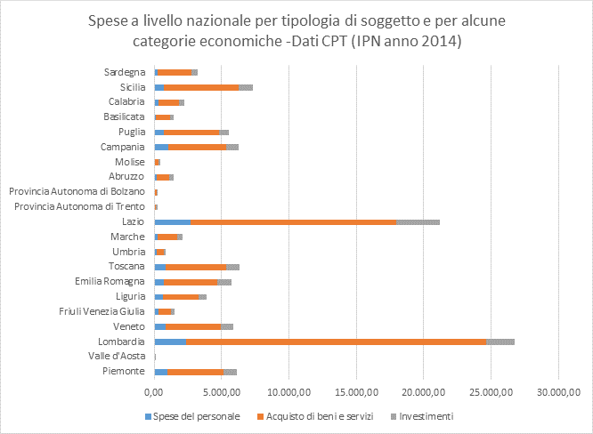

Spese a livello nazionale per tipologia di soggetto e per alcune categorie economiche (Dati CPT – 2015)
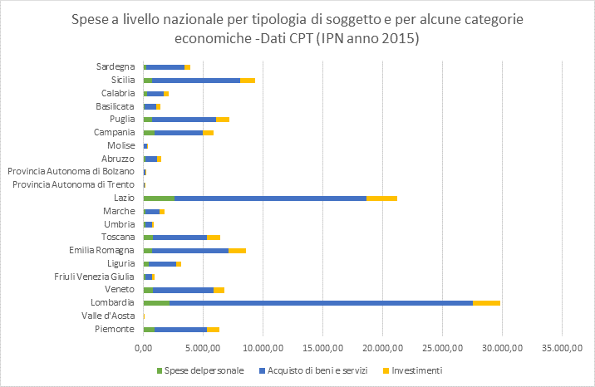

Spese a livello nazionale per tipologia di soggetto e per alcune categorie economiche (Dati CPT – 2016)

L’Universo di riferimento utilizzato è il Settore Pubblico Allargato (SPA) mentre le categorie economiche evidenziate risultano essere quelle che a livello nazionale rappresentano la percentuale più elevata della spesa totale ossia spese del personale, acquisto di beni e servizi ed investimenti.
Nei grafici successivi (dati CPT – anni 2014-2015-2016) si evidenzia come la categoria economica più rilevante in ambito regionale risulti essere quella relativa agli acquisti di beni e servizi per le Aree di Governo Benessere Sanitario ed Ambiente e Territorio, seguita dalla categoria inerente le spese del personale nell’Area di Governo Istruzione, cultura e sport.
Le Aree di Governo con un assorbimento di risorse limitato risultano essere il Benessere Sociale e le Politiche per la Crescita.
Nel triennio considerato, particolarmente bassa si attesta la voce investimenti in tutte le Aree di governo, ad eccezione della Logistica e dei Trasporti.

Nelle mappe che seguiranno si è proceduto a rilevare a livello nazionale le categorie economiche più rilevanti (spese del personale, acquisti di beni e servizi ed investimenti) per tipologia di soggetto con il metodo della referenziazione dei dati.
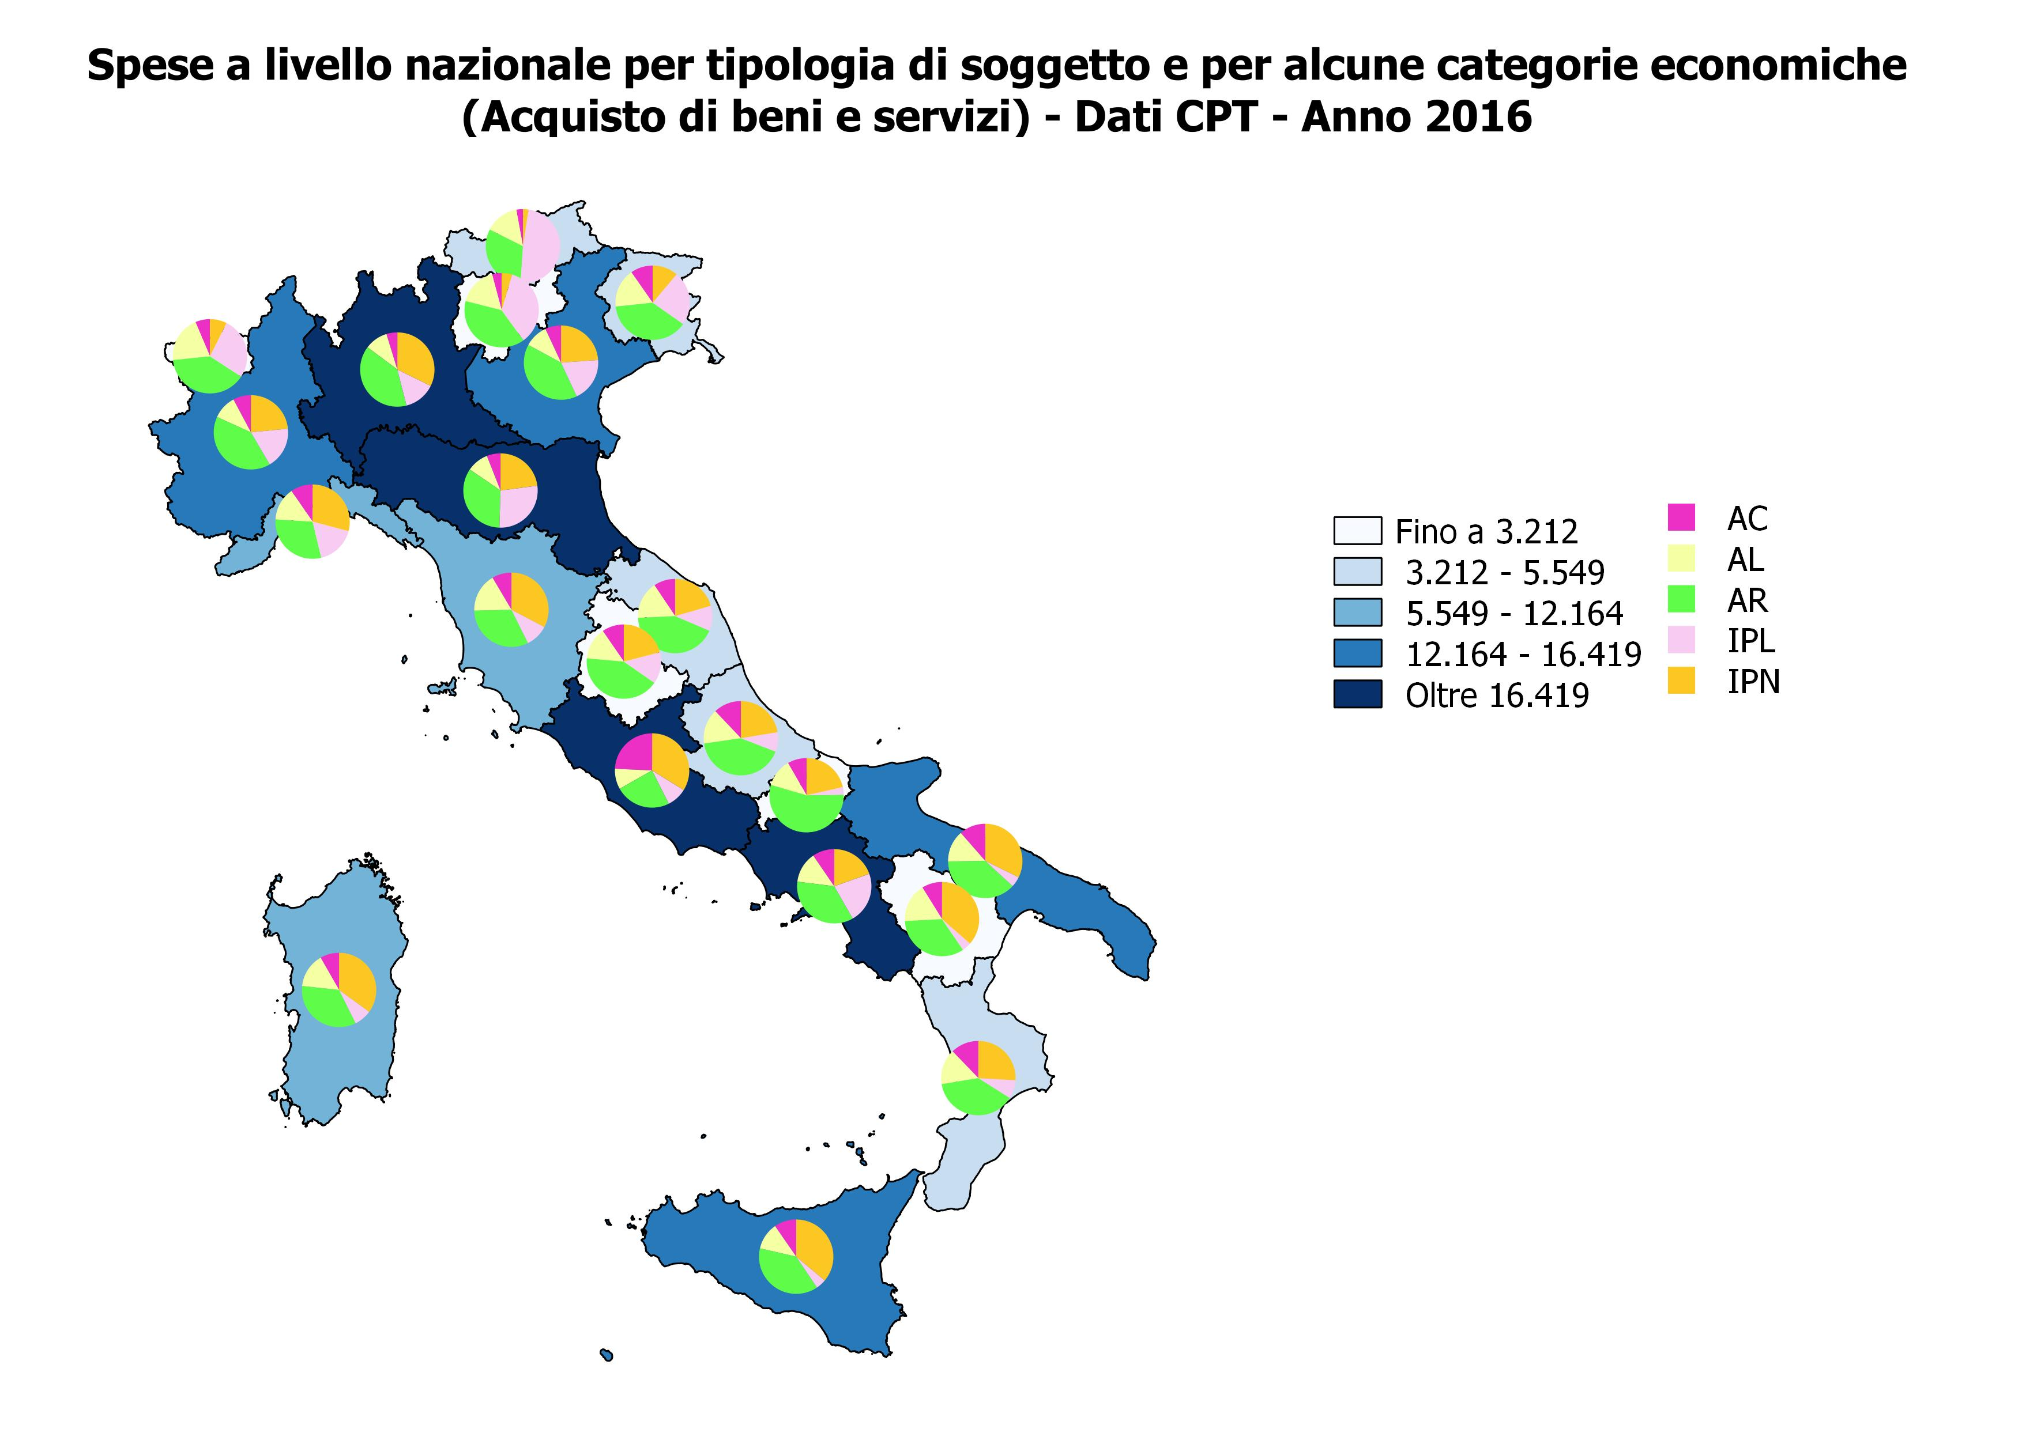

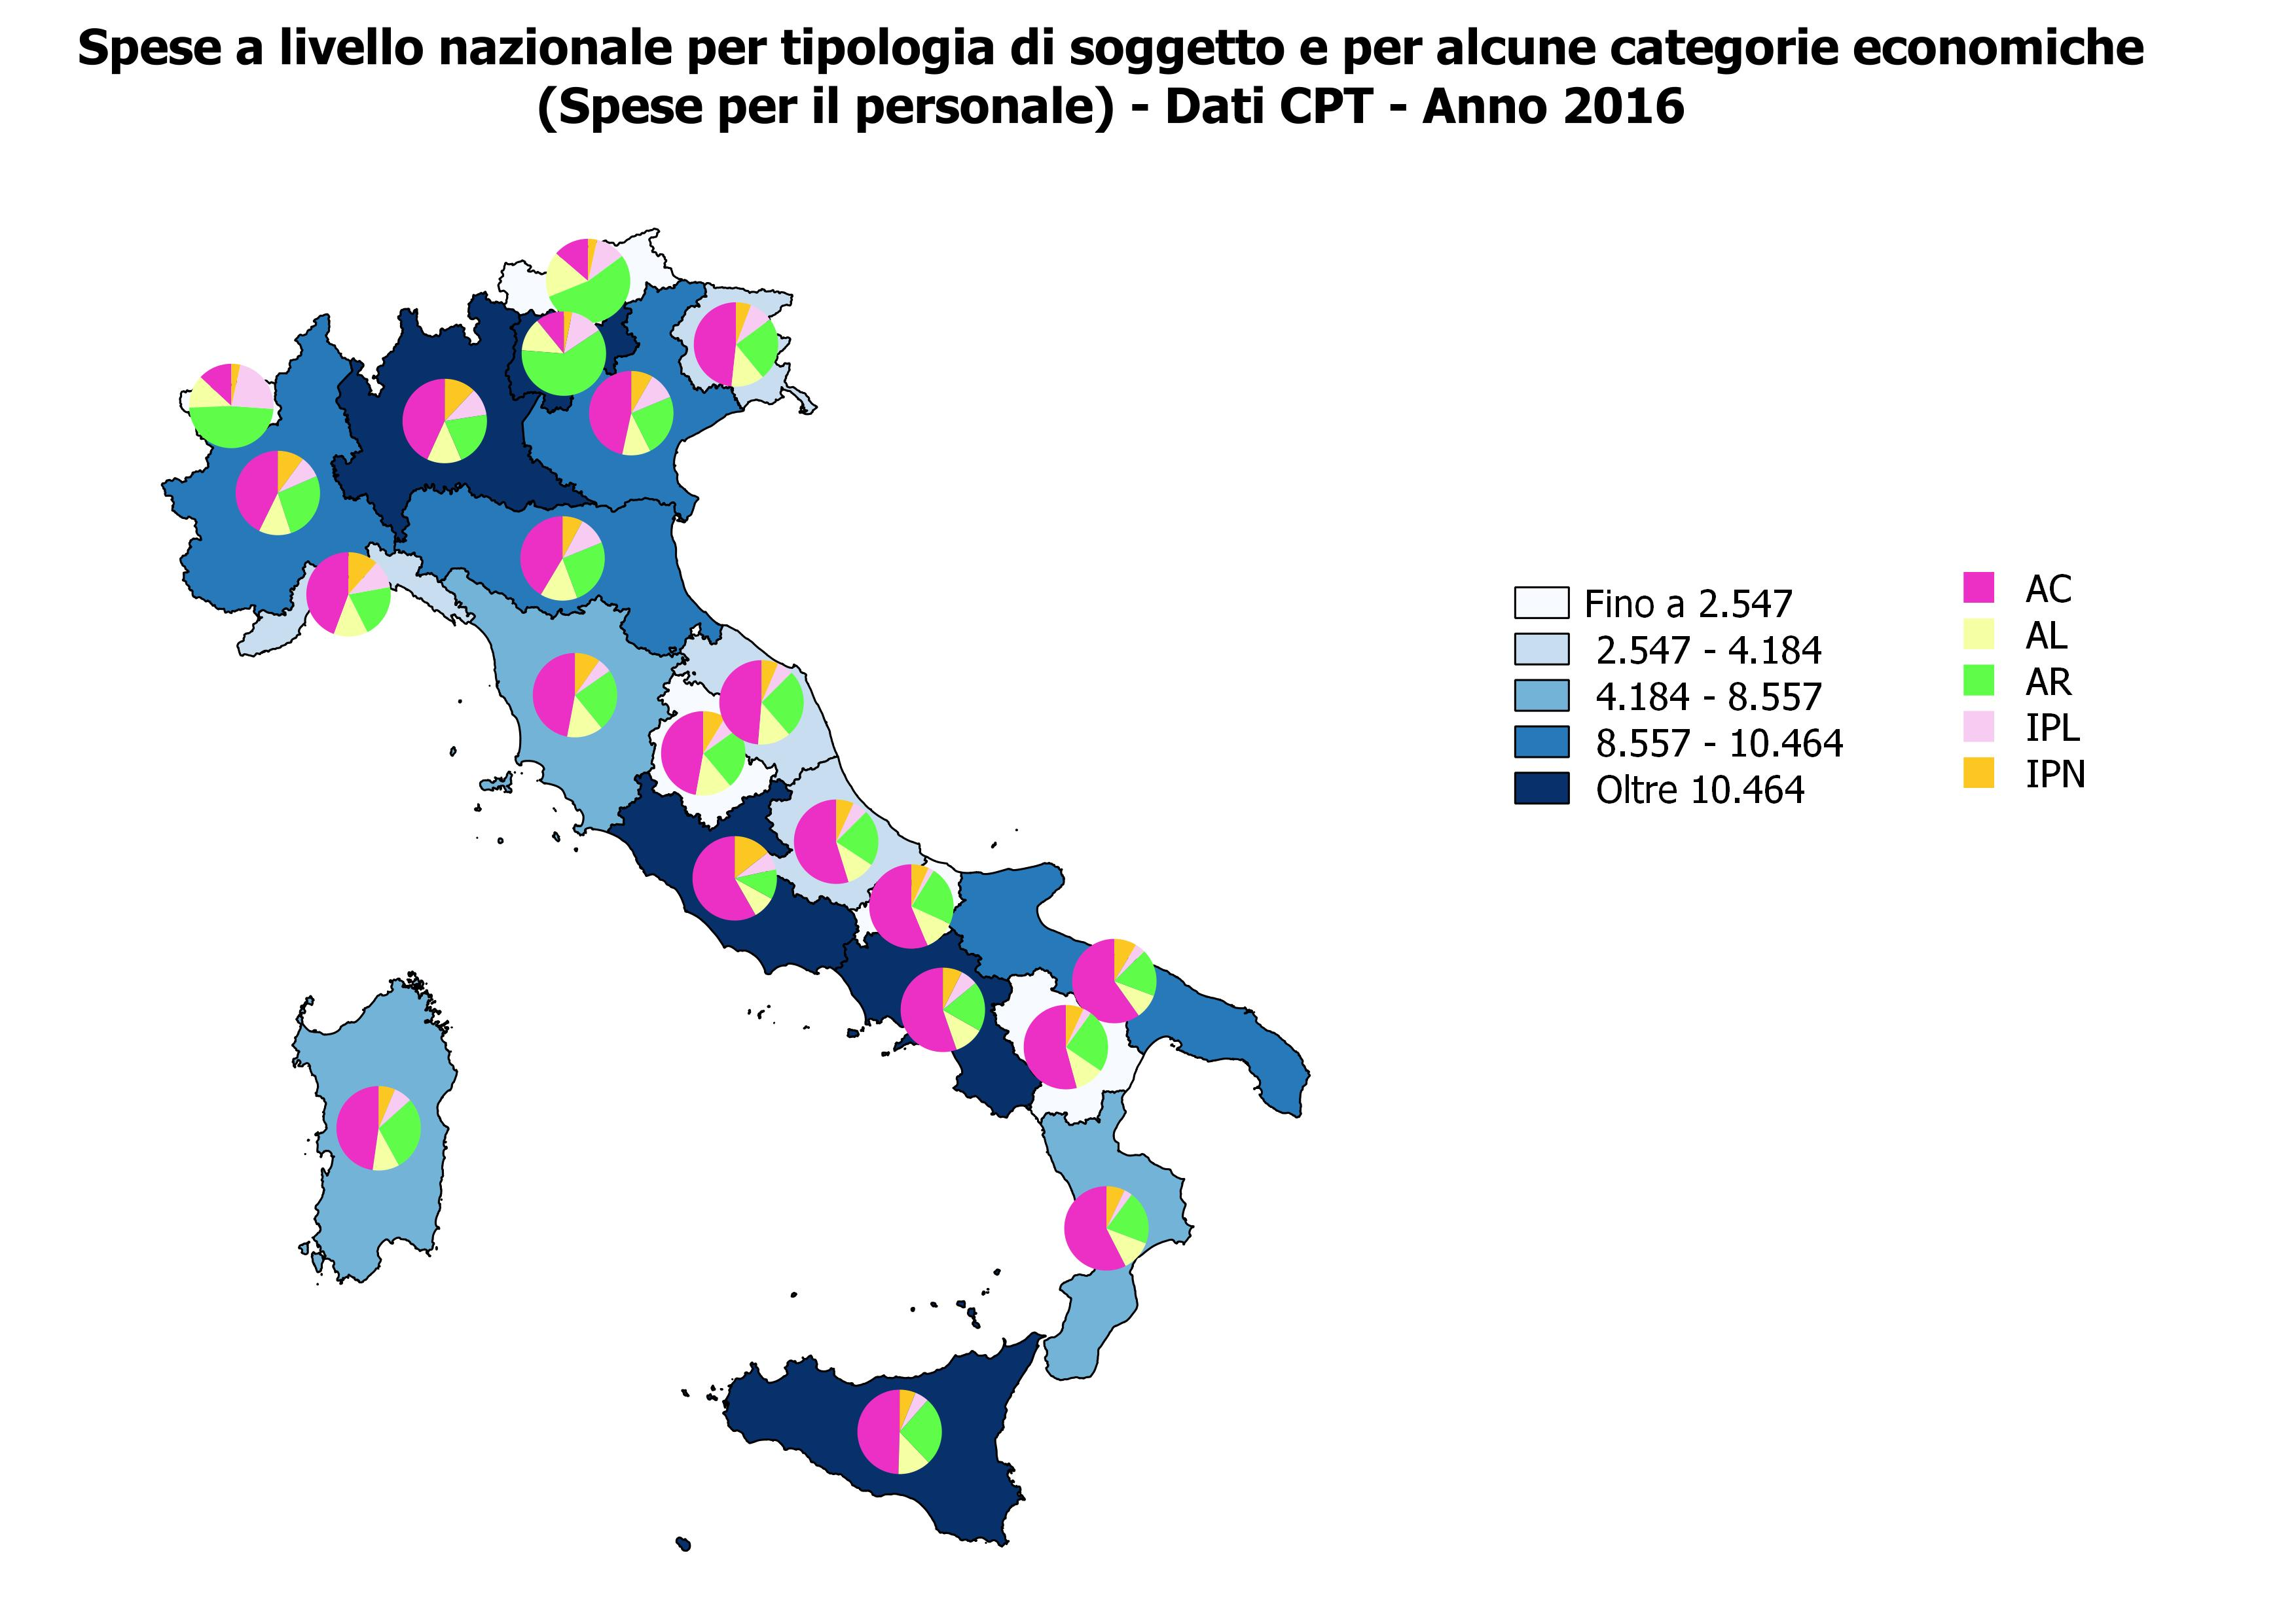

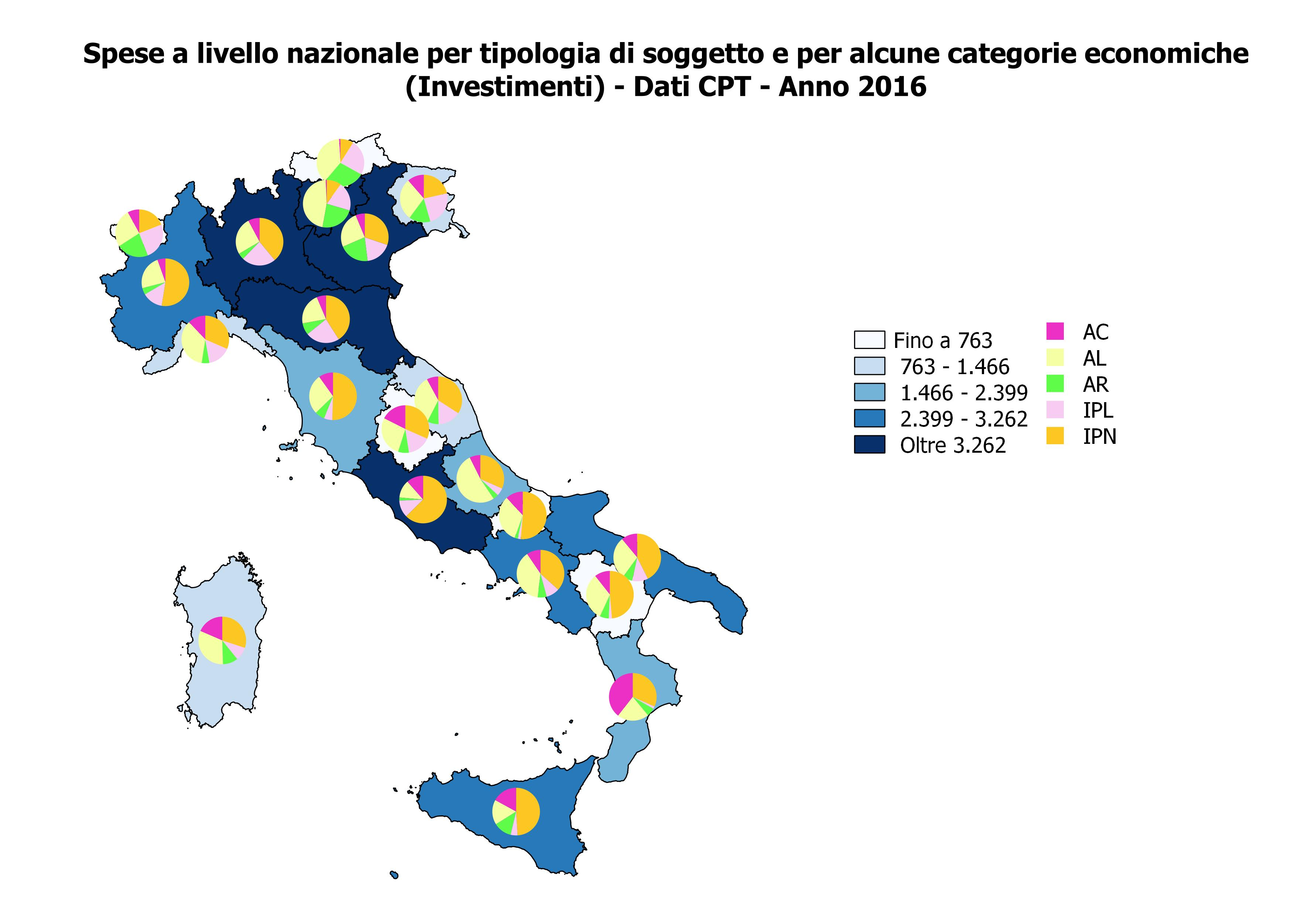

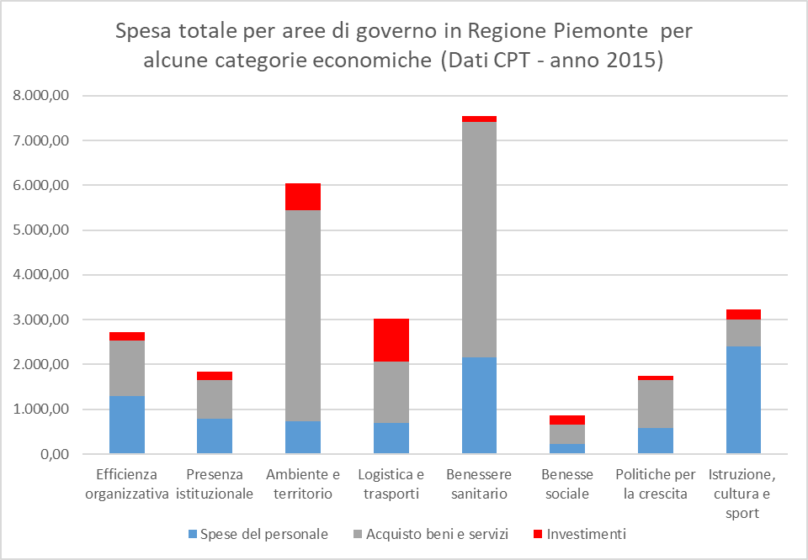

Agenzia per la Coesione - http://www.agenziacoesione.gov.it/it/AccordoPartenariato/
Commissione Europea - http://ec.europa.eu/regional_policy/it/policy/what/glossary/a/additionality/
Agenzia per la Coesione - http://www.agenziacoesione.gov.it/it/politiche_e_attivita/programmazione_2014-2020/Politica_di_Coesione/Politica_di_Coesione.html La «nomenclatura delle unità territoriali per la statistica» (NUTS) è stata elaborata dall’Ufficio statistico dell’Unione europea (Eurostat) al fine di adottare uno standard statistico comune in tutta l’UE. I livelli NUTS rappresentano aree geografiche utilizzate per raccogliere dati armonizzati nell’UE. Sono utilizzati per i Fondi strutturali dal 1988 e rivestono un ruolo importante per lo stanziamento di questi fondi. La nomenclatura attualmente in uso suddivide i 28 Stati membri in tre categorie, a seconda di soglie di popolazione specifiche: Livello NUTS 1: comprende gli Stati membri più piccoli come la Danimarca, l’Irlanda, i länder tedeschi e le altre regioni più grandi. Livello NUTS 2: comprende le regioni autonome della Spagna, le regioni francesi e i dipartimenti d’oltremare (DOM), i voivodati polacchi, ecc. Livello NUTS 3: include i Nomoi greci, i Maakunnat in finlandesi, i Län svedesi, ecc. I regolamenti UE contengono le definizioni e gli elenchi completi di tutte le regioni NUTS. Commissione Europea - http://ec.europa.eu/regional_policy/it/policy/what/glossary/n/nuts/
EUR – LEX - http://eur-lex.europa.eu/legal-content/IT/TXT/PDF/?uri=CELEX:32014D0099&from=SV
"La coesione è un bene comune europeo per sanare le diseguaglianze". La DG Agrò intervistata durante la puntata di TGRRegionEuropa - http://www.agenziacoesione.gov.it/it/Notizie_e_documenti/news/2018/gennaio/RegionEuropa_DGagro

